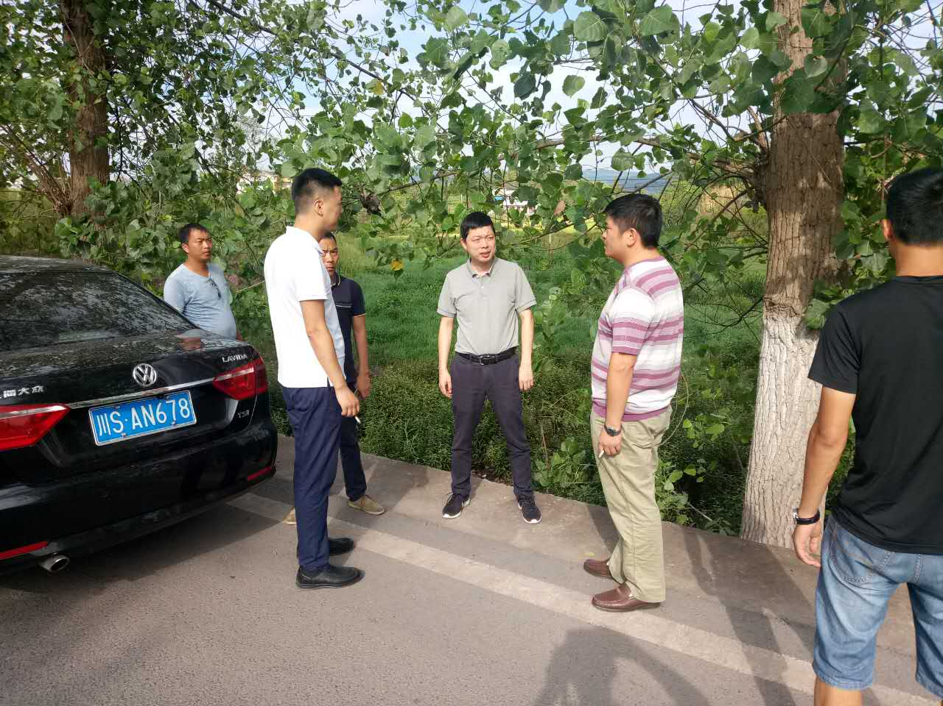
镇党委书记黄聃、镇长李青松带队自查场镇排污水沟整改前的环境情况
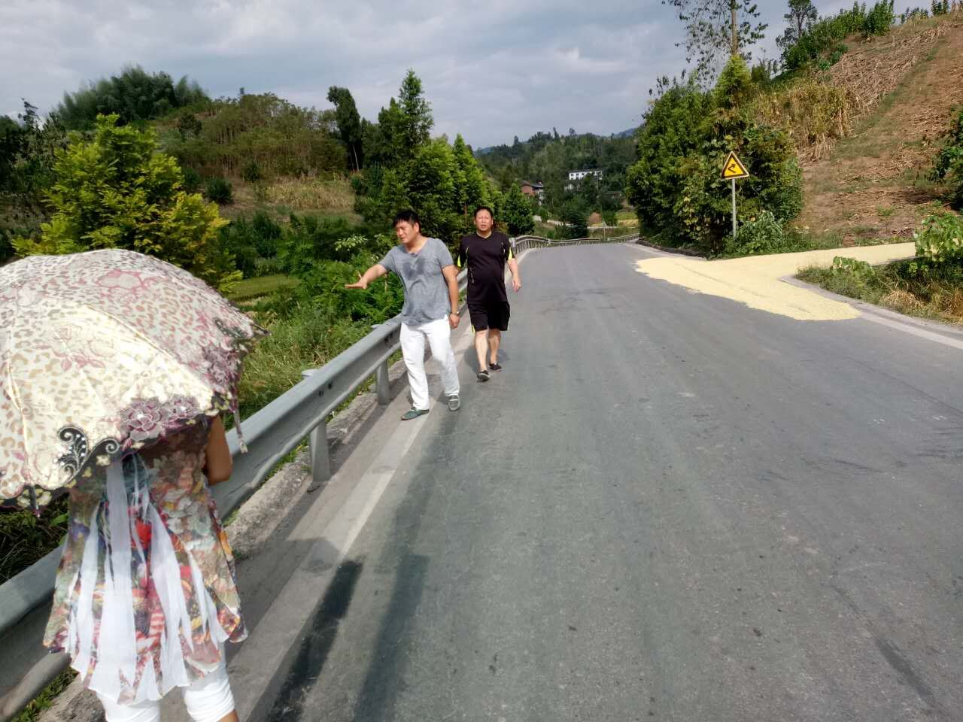
镇党委政府聘请四川希望环保公司对场镇污水排水沟修建排污池进行现场勘测规划设计
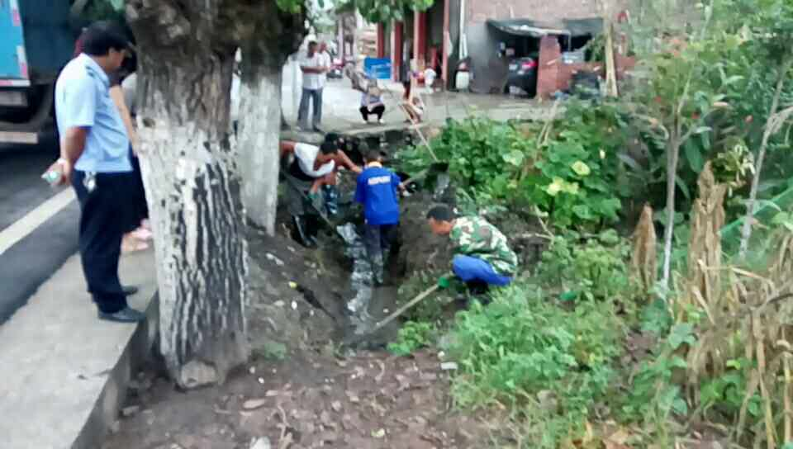马家镇场镇污水直排河沟整改中图片
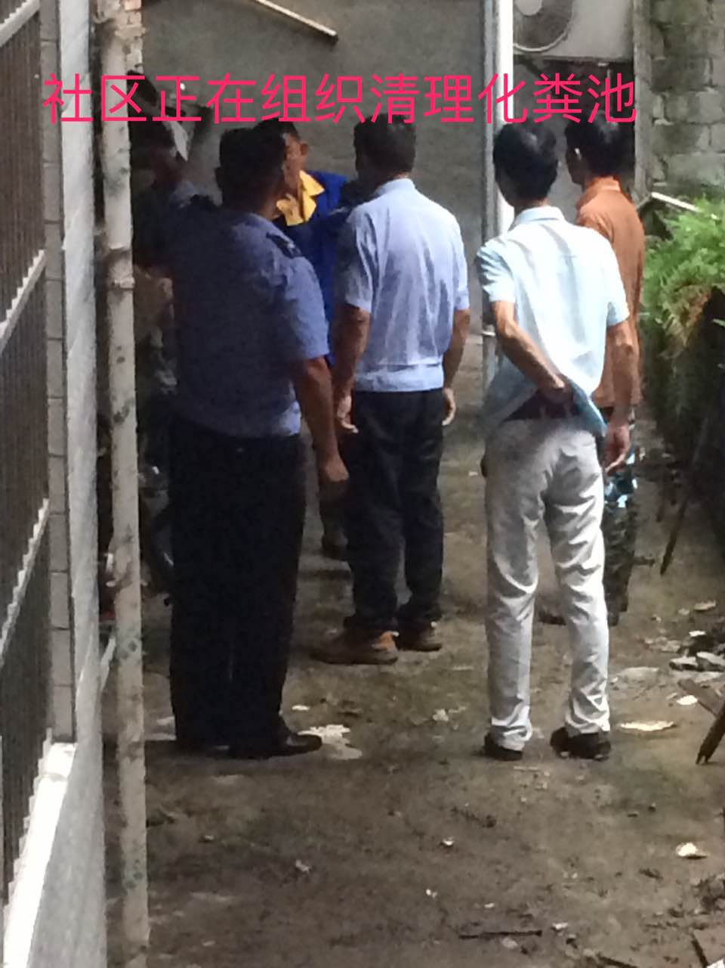
马家镇场镇污水直排河沟整改中图片

